Diagramas de Interacción: Secuencia y Colaboración

**Martínez Coronel Brayan Yosafat - 2019630143**

Como se sabe, diagramar las cosas estáticas del sistema resulta sencillo mediante la utilización de diagramas como los diagramas de clases, o los de paquetes, sin duda, los creadores debieron preguntarse cómo diagramar las partes que son dinámicas en el sistema, ahí es donde entran los diagramas de secuencia y de comunicación (generalizados en diagramas de interacción). Ambos permiten crear una vista del proceso dinámico que existe entre los objetos. Pero, si ambos lo permiten ¿qué tiene de diferencia?

Su notación, personalmente, prefiero los de secuencia, pues se siente un mayor control, sobre todo con las estructuras de control, resulta más sencillo ver el avance del tiempo, ya que es horizontal con dirección hacia abajo. Por otro lado, el diagrama de comunicación es más simple y se puede diferenciar una interfaz de un servicio, ambos tienen ventajas sobre el otro, sin embargo, realmente el vencedor es el que se acople mejor a modelar la realidad.

# Elementos de los diagramas de comunicación

Cabe aclarar que existe una versión modificada de este diagrama para el análisis de robustez, sin embargo, aquí hablaremos únicamente del diagrama original.

* Objeto: se representa por un rectángulo, sigue la notación típica de UML, es decir, para nombrar a un objeto Cuenta en nuestro diagrama usaríamos c : Cuenta.
* Enlace: línea sólida que indica que existe una interacción entre dos objetos, **no hay ninguna restricción de que el primer objeto sea el mismo que el segundo**, es decir, puede existir un auto enlace.
* Mensaje: se representa con una flecha y una etiqueta, la etiqueta contiene número de orden y nombre. Hay muchos tipos de mensajes (que se diferencian en el tipo de flecha) y debe de pertenecer a un enlace.

Aunque existen otras formas, estas 3 son las primordiales para el diagrama.

# Elementos para el diagrama de secuencia

A diferencia del diagrama anterior, aquí existen más formas (sin embargo, sólo es para clarificar el proceso, porque realmente se pueden lograr los mismos resultados con ambos).

* Objeto: Se representa igual que el diagrama pasado, un rectángulo y la notación típica de UML. Sin embargo, las interacciones no son entre los rectángulos, esta es una gran diferencia.
* Línea de vida: Línea punteada que sale de un objeto, representa el tiempo en el que ese objeto está *vivo* en el proceso.
* Eliminación de objeto: Se representa por una X en la línea de vida.
* Foco de control: Barra en la línea de vida, nos indica que en ese instante el objeto manda o recibe mensajes.
* Mensaje: Flecha **horizontal** (esta característica es importante) Existen muchos tipos de mensajes (al igual que para el otro diagrama, se diferencian por el tipo de flecha). Aunque no existen los enlaces, sí existen los auto mensajes.
* Recuadros de control: Si se desean bucles o condicionales, se usan estos recuadros, la condición (en general) va en corchetes, existen varios de estos recuadros.

# ¿Estás diciendo que son iguales?

No, y sí. **Semánticamente** son iguales, es decir, la escritura de uno es totalmente traducible a la otra, aunque, como lo dijimos anteriormente, existen más elementos que dan claridad en la parte lógica en el diagrama de secuencia, por otra parte, el diagrama de comunicación contiene formas especiales para diferenciar el tipo de objeto.

# ¿Qué recomiendo yo?

Bueno, lo mejor es mezclar las mejores partes de ambas, si así se desea, aunque, al final, esto implica mayor tiempo, recordemos que los diagramas se hicieron para las necesidades, **no debemos intentar crear la necesidad para usar los diagramas**.

# Ejemplos

Procederemos a mostrar varios diagramas de interacción, para explicar lo que modelan:

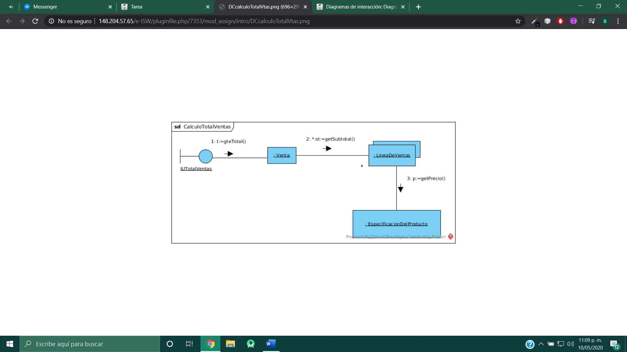 *

En este **diagrama de comunicación**, tenemos un componente perimetral: IUTotalVentas, el cual, le solicita el total al **servicio** venta, el cual, pide los subtotales a las líneas de ventas, las cuales piden a cada uno de los productos su precio. Como podemos ver, la separación de la interfaz y los servicios es clara.

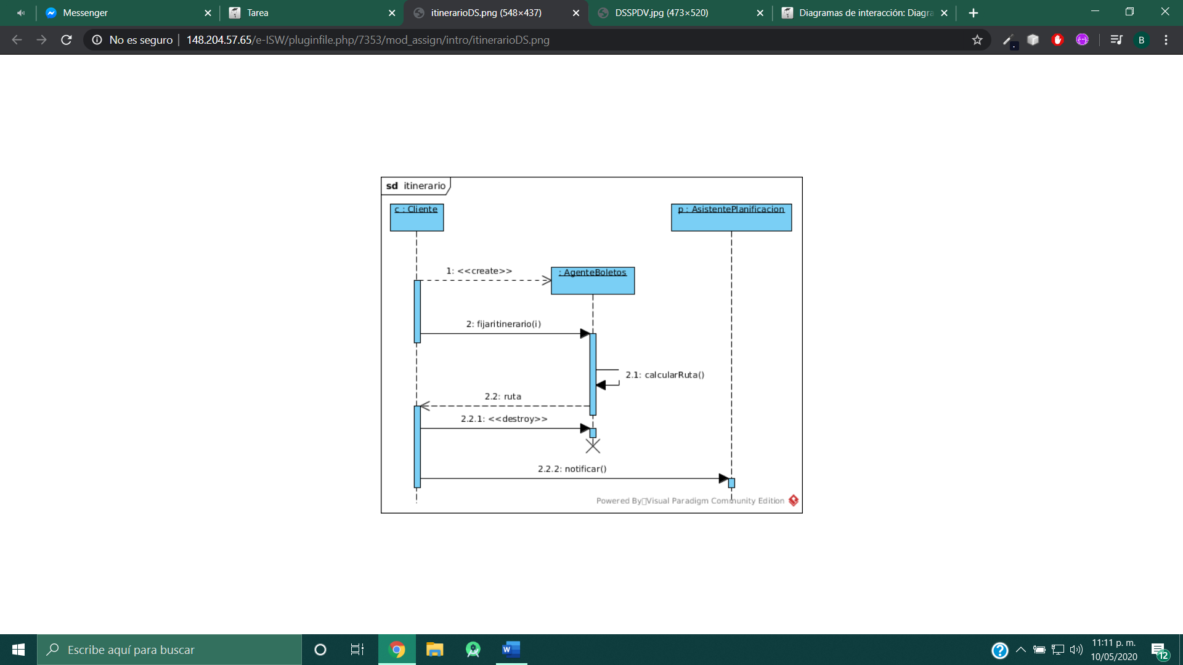 *

En este **diagrama de secuencia**, vemos que existen dos objetos al inicio, luego el cliente **crea** un agente de boletos, el cliente fija un itinerario, internamente el agente calcula su ruta y se la regresa al cliente. El cliente procedo a destruir al agente y notifica al asistente.

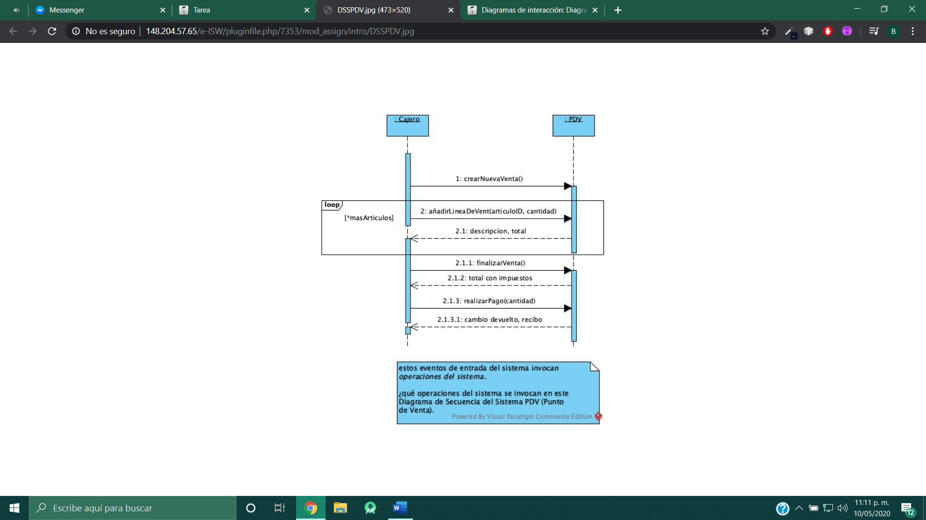 *

Este es una variante del diagrama de secuencia llamada **diagrama de secuencia del sistema**, como se observa, trata de manera anónima ambos objetos. El cajero crea ventas, añade cada uno de los artículos y el punto de venta crea un total. El cajero finaliza la venta y el punto de venta le calcula impuestos, a lo que el cajero procede a pagar y el punto de vente le regresa el cambio y el recibo. Además, podemos ver que el sistema tiene una línea de vida, lo que refiera al tiempo en el que es usado. Y puede volver a serlo después.

Como se muestra, el diagrama cuenta con una pregunta en una nota: ¿Qué operaciones del sistema se invocan en este Diagrama de Secuencia del Sistema PDV (Punto de Venta)? La respuesta por supuesto, se le deja al lector. (Respuesta: todos los mensajes dirigidos al PDV son las operaciones invocadas).

*Imágenes tomadas de <http://148.204.57.65/e-ISW/mod/assign/view.php?id=1386>

Un ejemplo de lo que recomiendo está el documento del profesor Weitzelfeld en <http://148.204.57.65/e-ISW/pluginfile.php/7353/mod_assign/intro/DSWeitzelfeld.pdf>, en donde utiliza la parte clarificadora de la variante del diagrama de comunicación y lo une con la parte clara de la lógica en estructuras de control. Además, un ejemplo de la igualdad semántica se muestra a continuación:

